**ภาพการประชุม**

**วันที่ 5 สิงหาคม 2562**

**โครงการนวัตกรรม 9 ช่อง ประกอบกิจกรรมทางกายสู่ชุมชนจังหวัดชัยภูมิ**

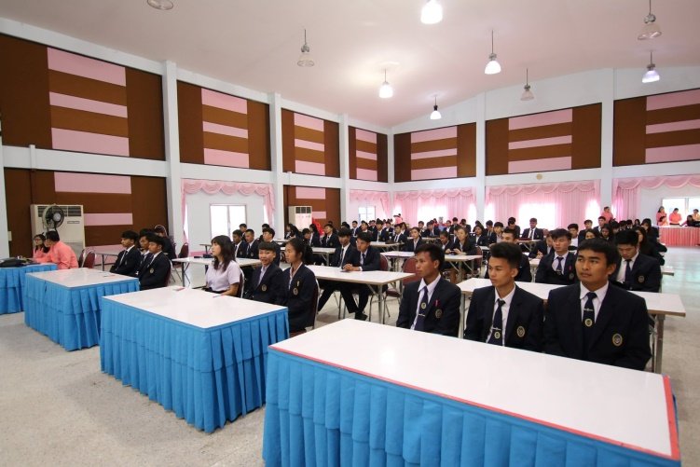 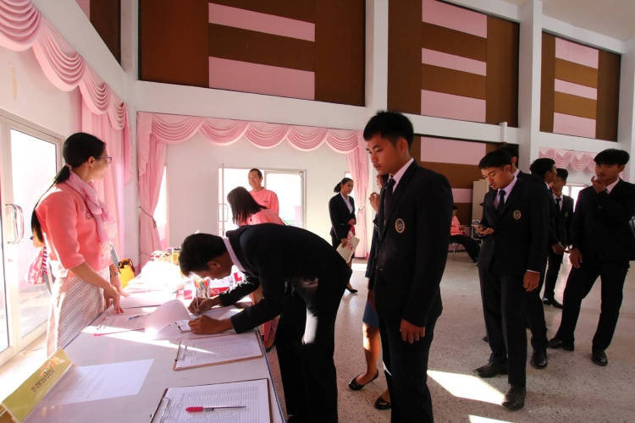

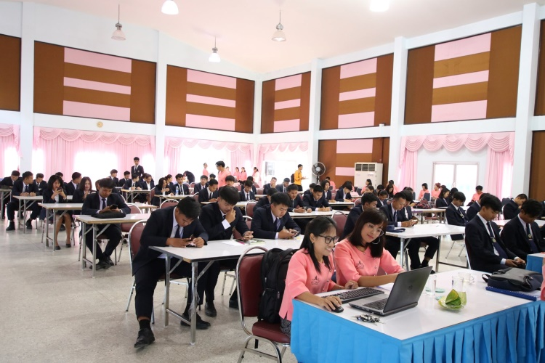 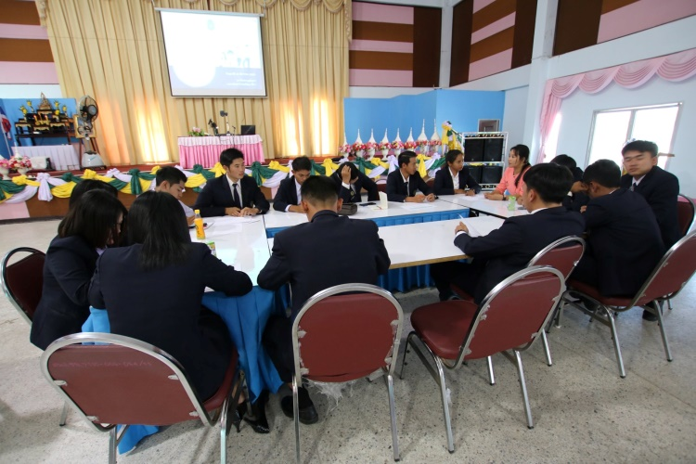

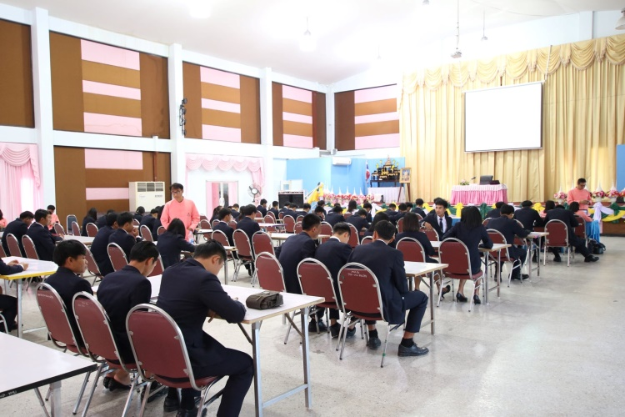 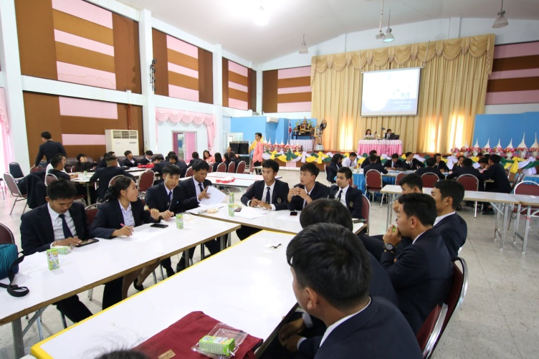

**ภาพการประชุม**

**วันที่ 5 สิงหาคม 2562**

**โครงการนวัตกรรม 9 ช่อง ประกอบกิจกรรมทางกายสู่ชุมชนจังหวัดชัยภูมิ**

